СУББОТА ПРИГЛАШАЕТ
17.01.2026
10.00
Лыжня – 2026 V - XI классы
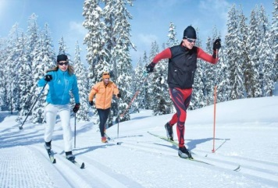
«Профессии, которые нас кормят» (интерактивная игра) I- II классы

«Творческие профессии» (квест-игра) III- IV классы

«Умею сам – учу других» (мини-лаборатория) V-VII классы

Участие в реализации районного проекта «Цветущая школа, благоустраиваем вместе» в
рамках патриотического марафона трудовых дел
«А что сделал для Беларуси» VIII – XI классы

«Современные профессии в IT и цифровом мире» (эстафета мнений) VIII- XI классы


